МУНИЦИПАЛЬНОЕ БЮДЖЕТНОЕ
ОБЩЕОБРАЗОВАТЕЛЬНОЕ УЧРЕЖДЕНИЕ

МУНИЦИПАЛЬНОГО ОБРАЗОВАНИЯ ПЛАВСКИЙ РАЙОН
«ПЛАВСКАЯ СРЕДНЯЯ ОБЩЕОБРАЗОВАТЕЛЬНАЯ ШКОЛА №2

«Русский офицер-Михаил Андреевич Щеглов»

Выполнила: Звонарёва Дарья

обучающаяся 8 класса

Руководитель: Бойко Ирина Валериевна,

заведующая библиотекой

e-mail: irina_272@mail.ru

Телефон: 89109423827

МБОУ МО Плавский район «Плавская СОШ №2»
Адрес ОО:
301470, Тульская область, г.Плавск, ул.Коммунаров, дом 68а
Контактные телефоны:
8 (48752) 2-25-54; 8 (48752) 2-23-59 (факс)
E-mail: galina.sidor@tularegion.org
E-mail: plavsksoch2@mail.ru

Плавск, 2018

Офицеры российские – гордость и знать!
Кавалеры хорошим манерам.
В Вашем взоре – огонь, в Вашей поступи – стать,
Не чета всем пустым лицемерам!
Офицеры российские – слава и мощь!
Вы – гроза всем врагам и химерам.
Коль присяга дана, Ваш удел – всем помочь,
В бой – с молитвой, назло суеверам!
Офицеры российские – доблесть и честь!
Мы горды Вашей жизни примером.
И случись, господа, мне в историю влезть,-
Я бы русским служил офицером!

Есть такая профессия – Родину защищать! Русские офицеры – это гордость и слава нашей армии и, конечно же, России. Во все времена эти люди были на вечной страже интересов собственной страны и всегда, несмотря на постоянные лишения и неудобства, своей грудью защищали ее интересы и интересы ее народа. Именно поэтому, офицер – это даже не профессия, а призвание.
Мой рассказ посвящен памяти человека, содержанием жизни которого стало служение и защита нашей Родины. Ветеран Великой Отечественной войны, полковник в отставке, ветеран Вооруженных Сил, почетный гражданин города Плавска и Плавского района - Михаил Андреевич Щеглов был командиром войсковой части №62887 с 1971 по 1989 годы, которая дислоцировалась в городе Плавске Тульской области. И мне бы хотелось «пролистать» страницы жизни прекрасного человека, заботливого командира, мудрого наставника, отдавшего Вооруженным силам почти 48 лет своей жизни.

Родился Михаил Андреевич 01 июня 1925 г. в д.Старая Петровка, Ижорского района Мордовской АССР в крестьянской семье.

К моменту начала войны Михаилу было 16 лет. В январе 1943 г., после окончания педагогического училища был призван на военную службу в Тамбовское пулемётно- миномётное училище. В мае-июне того же года все курсанты этого набора направляются в действующие фронтовые соединения. Михаил попадает в артиллерию.

И вот в свои семнадцать лет
Я встал в солдатский строй...
У всех шинелей серый цвет,
У всех - один покрой.
Я думал, что не устою,
Что не перенесу,
Что затеряюсь я в строю,
Как дерево в лесу.
Льют бесконечные дожди,
И вся земля - в грязи,
А ты, солдат, вставай, иди,
На животе ползи.
Иди в жару, иди в пургу.
Ну, что - не по плечу?..
Здесь нету слова «не могу»,
А пуще - «не хочу».
Мети, метель, мороз, морозь,
Дуй, ветер, как назло -
Солдатам холодно поврозь;
А сообща - тепло.
И я иду, и я пою,
И пулемет несу.
И чувствую себя в строю,
Как дерево в лесу.
С 1943 по 1945 годы служил в артиллерии в качестве солдата-сержанта, был наводчиком 120-миллиметровой гаубицы в составе 810-го артполка 270-й Демидовской Краснознамённой стрелковой дивизии. Участвовал в боях по освобождению Родины от гитлеровского рейха – в Калининградской, Смоленской областях, Северной Белоруссии, Литве, Латвии, Эстонии, в Прибалтике.
Михаил Андреевич вспоминает как встретил День Победы: "6 мая, в составе 810 артиллерийского полка 270-й Демидовской Краснознамённой дивизии, я находился в Литве, под Либавой. Вечером в этот день мы получили известие о капитуляции немцев, и сразу началось ликование и фейерверк. Нашей артиллерии было поручено дать 5 залпов батарей. Когда закончили салютовать, наступила абсолютная тишина. И на следующее утро, 7 мая, была полная тишина. Для меня это было так непривычно, после трёх лет на войне".
После окончания войны Михаил Андреевич прослужил в том же полку в сержантских должностях до февраля 1949 года, а потом по приказу Сталина выпускников военного училища снова направили на учёбу. Так в его жизни наступил новый этап, он поступает в Томское артиллерийское училище, на курсы лейтенантов.
Все с годами и опыт и смелость
Служба бросит на чаши весов...
- Взвод, равняйсь!
Командирская зрелость,
Начинается с этих азов

По окончании Томского артиллерийского училища в мае 1950 года был направлен на службу в ГСВГ – в Группу Советских войск в Германии в 20-й мотострелковый полк, 15 танковой дивизии, где проходил службу в должности командира огневого взвода артиллерийской батареи, одновременно обучаясь на курсах политсостава. В июле 1950 года он становится заместителем по политчасти командира батареи 430-го артиллерийского полка.

У любого из нас
Есть и поле сраженья,
И заботы такие,
Что рвут на куски.
Мы всегда и везде
В постоянном движении.
Время дарит нам рано
Седые виски.
Мы не можем ни жить,
Ни работать в полсилы
Или, руки сложив,
Ждать погожей весны.
Содержание наше
Не в форме красивой -
Мы едины сознаньем
И этим сильны.
В марте 1954 года Щеглов М.А. прибыл в распоряжение политуправления и был назначен в 57-ю отдельную автомобильную школу специального строительства Министерства обороны Прибалтийского военного округа, где проходил службу в должностях: заместителя командира учебной роты по политической части, секретаря партийного бюро – пропагандиста, заместителя командира войсковой части по политической части, заместителя командира части – начальника учебного отдела.
С 26.07.1965 по 12.02.1971 год – заместитель начальника школы, начальник учебной части 53-й учебной школы подготовки сержантов, 135-й военной школы младших специалистов строительных частей.
В этот период активно занимается учебой. 1957-м году экстерном окончил 1-е Рязанское автомобильное училище. В 1965 году окончил Харьковский автомобильно-дорожный институт по специальности инженер-механик по ремонту и эксплуатации автотранспорта.

О себе позабыв, помнят только
О Родине,
Сердце Родины их согревает сердца,
И во имя народа становится подвигом
Офицерская жизнь
до конца.
В феврале 1971 года в жизни Михаила Андреевича начинается новый этап, самый сложный и самый ответственный, он становится командиром 135-й военной школы младших специалистов строительных частей, впоследствии войсковой части 62887, в которой он прослужил 36 лет, 18 из которых был командиром части.
Под его руководством широко развивалась учебно – техническая и хозяйственная база школы. Активно велось новое строительство и необходимая реконструкция ряда существующих зданий.
За это время он внес огромный вклад в дело улучшения подготовки младших командиров и специалистов для военно-строительных частей. Школа, а впоследствии учебный центр под его руководством накопил богатый опыт по обучению и воспитанию личного состава. Военный городок постоянно строился, развивалась и совершенствовалась материальная база, улучшался быт личного состава, семей военнослужащих части.
За время командования частью М.А. Щегловым она стала образцовым учебным центром Министерства военного строительства, солдаты части оказывали огромную помощь по благоустройству города, строили жилые дома для военных и жителей Плавска. Постоянно в/ч 62887 участвовала в праздничных мероприятиях на День Победы и в другие праздники.

Заслуга наших командиров в том,
Что не жалея времени и сил,
Они тебя растят бойцом бесстрашным,
Чтоб ты в любом сражении победил.
С тобою командир в пути нелегком,
Он ясно видит каждый твой просчет,
Примером личным, вдохновлённым словом,
Уверенность вселяет и ведет
В жару и стужу, под дождем и ветром.
Научит брать крутые рубежи.
И ты его полюбишь беззаветно,
Поймешь всю красоту его души.
Почувствуешь, как возмужал и вырос,
И скажешь брату младшему потом:
- Равнение держи на командира! -
Таков у наших воинов закон.

Михаил Андреевич награжден орденом Отечественной войны II степени, двумя орденами Красной Звезды, орденом "За службу Родине в ВС СССР" III степени, медалями "За отвагу", "За боевые заслуги" и многими другими.

Звание "Почётный гражданин города Плавска и Плавского района" присвоено в 1977 году - в связи с 60-летием Великой Октябрьской социалистической революции, за большие заслуги в деле города и активное участие в общественной жизни.
С 1990 года полковник Щеглов в отставке.
Учитель нашей школы Николай Невижин посвятил ему своё стихотворение.

Солдат Победы

Михаилу Андреевичу Щеглову, полковнику в отставке, Почётному гражданину г.Плавска

За плечами лет не так уж много,

Их всего-то восемьдесят лет.

Но была ухабистой дорога

От родных пенатов до побед.

До сих пор, наверное, грохочет

В неусыпной памяти война,

Где в дыму пожарищ дни и ночи

Красным цветом красила она.

На полях поверженной Европы

Вы свои оставили следы,

Руша чужеземные окопы

И паучьи символы беды.

И с годами став мудрей и строже,

Весь талант отдав родной стране,

Вы теперь несёте молодёжи

С болью в сердце правду о войне.

О таких, как Вы, не зря порою

Говорят: «Солдат всегда в строю.

Он растит защитников, героев,

Чтоб осилить ворога в бою».

Так пускай для Вас цветут зарницы,

Пусть не давят Ваших плеч года.

Лишь бы порох был в пороховницах,

Лишь бы стать не гнулась никогда.

Вся жизнь этого человека – постоянное проявление твердости духа, высокого благородства, готовности к любым испытаниям. В нашем городе он пользовался большим авторитетом и уважением. Вёл активную общественную и военно-патриотическую работу. Скромный, интеллигентный человек, учитель, наставник, командир от Бога, как говорили о нём.

Скончался 11 ноября 2013 года.

Господин офицер, ты надень ордена,
И парадную форму одеть не забудь.
Там, за гранью веков вновь бушует война,
Отправляя героев в последний их путь.
Господин офицер, ты всю жизнь шел вперед.
Без оглядки на тех, кто сейчас на коне.
Шел туда, где огни опаляли восход,
Под задымленным небом в несчастной стране.
Шел… И ровной упрямой чертой
Пролегал сквозь ненастье упорный твой путь.
Шел, а сердце кричало: «Постой!!!»,
И до боли хотелось куда-то свернуть.
Господин офицер, ты забыл про себя.
Про семью, про друзей, про восход, про закат…
Ты про все забывал и прощал, уходя
В те места, где звенел опаленный набат.
Господин офицер, все подходит к концу,
Вот и жизнь твоя тоже к нему подошла.
Погрустить бы…Но слабость тебе не к лицу.
Вспоминается лишь Та, что прежде ушла.
Господин офицер, ты надень ордена,
И парадную форму одеть не забудь.
В этот день, в этот час, вся большая страна
Отправляет героя в последний твой путь.

В память об этом человеке 11 февраля 2017 года в г.Плавске на территории бывшей войсковой части была открыта памятная мемориальная плита. Русский офицер вся жизнь которого была подчинена служению на благо Отечества, отдавший этой трудной и благородной профессии Родину защищать всю жизнь, навсегда останется в сердцах жителей нашего города.

Источники

Сайт Неугасима память поколений

http://mamson80.wixsite.com/memoryofgeneration/about2-c5jo

Фото из семейного архива Щеглова М.А.

Приложения

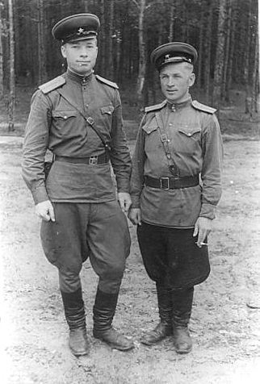

Дороги фронтовые

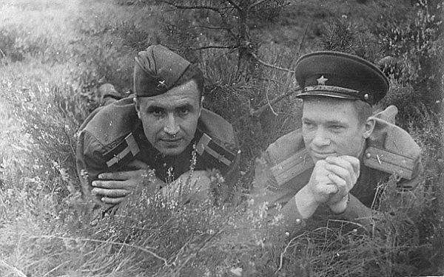

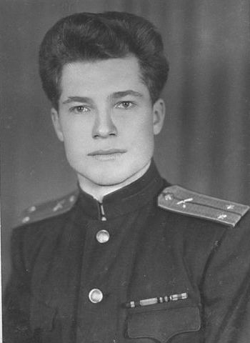

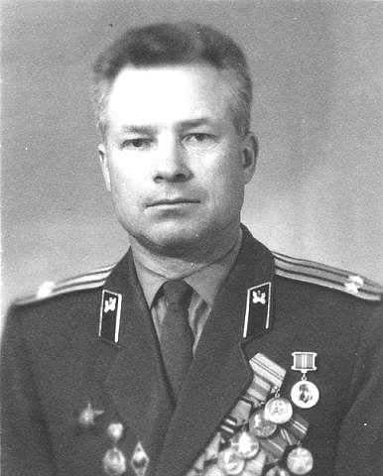

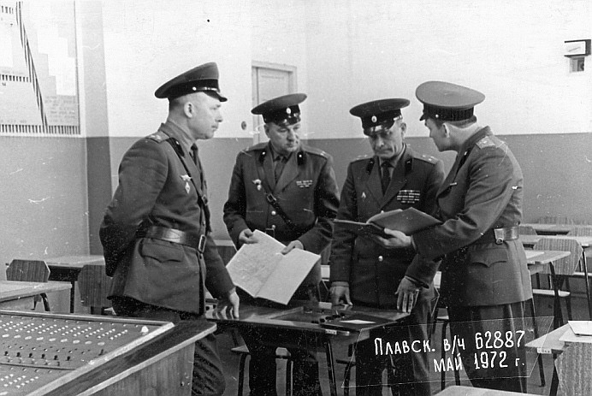

Трудовые будни

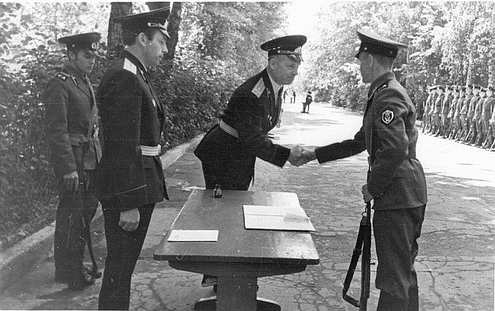

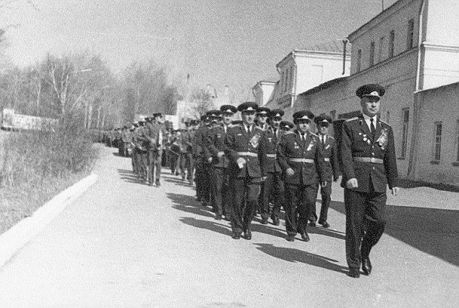

9 мая. Часть идет на парад Победы. Впереди Щеглов М.А.

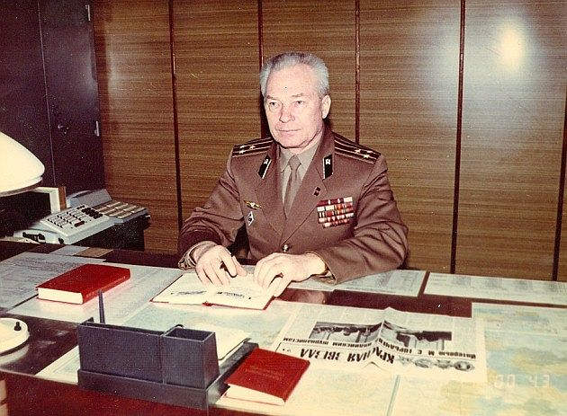

В рабочем кабинете

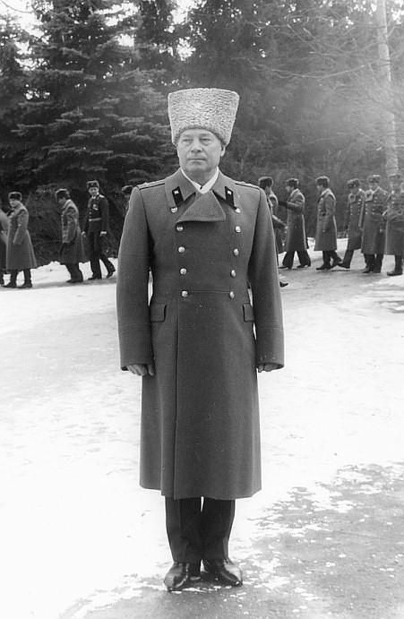

Офицеры российские – гордость и знать!
Кавалеры хорошим манерам.
В Вашем взоре – огонь, в Вашей поступи – стать,
Не чета всем пустым лицемерам!
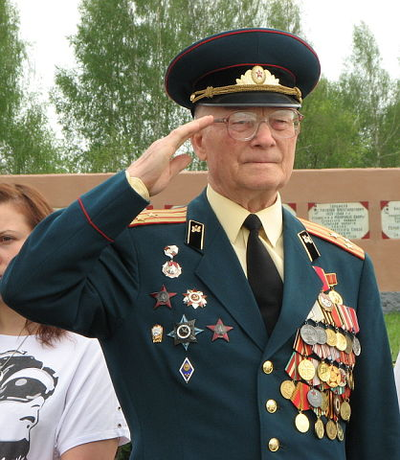

М.А.Щеглов 9 мая 2010 года на Кургане Славы в г.Плавске,

в канун своего 85-летия

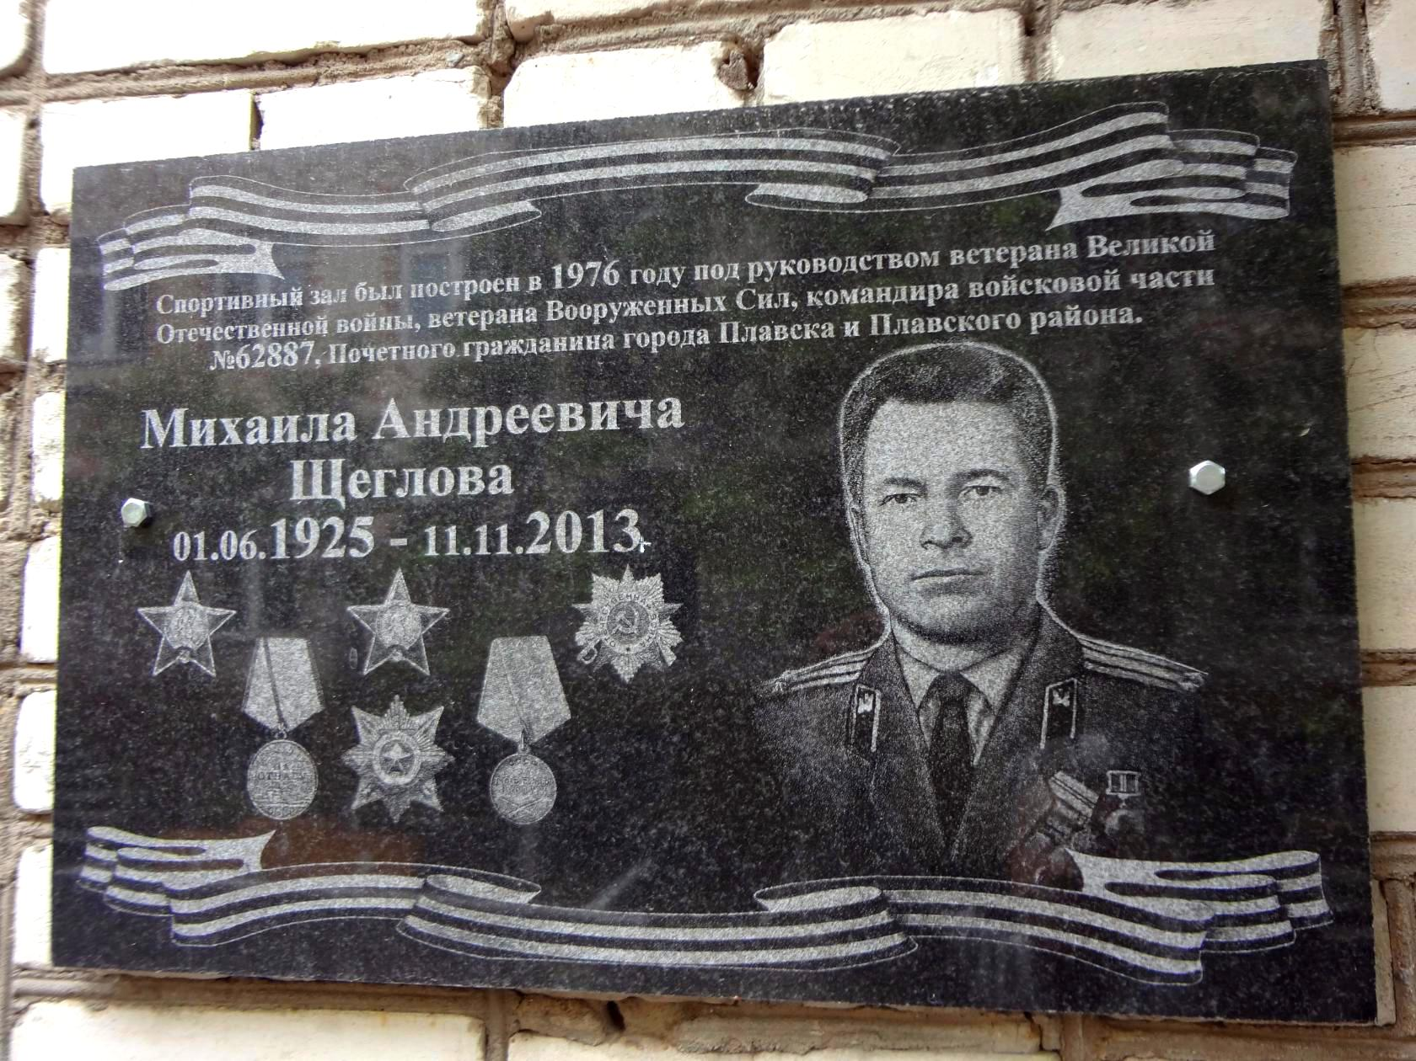
Памятная мемориальная плита

